**федеральное государственное автономное образовательное учреждение высшего образования**



**МОСКОВСКИЙ ПОЛИТЕХНИЧЕСКИЙ УНИВЕРСИТЕТ**

**(ВЫСШАЯ ШКОЛА ПЕЧАТИ И МЕДИАИНДУСТРИИ)**

**(Факультет информационных технологий)**

***(Институт Принтмедиа и информационных технологий)***

***Кафедра Информатики и информационных технологий***

**направление подготовки**

**09.03.02 «Информационные системы и технологии»**

**ЛАБОРАТОРНАЯ РАБОТА № 9**

**Дисциплина:** Операционные системы

**Тема:** Работа с групповыми политиками Windows

**Выполнил: студент группы 231-338**

Шаура Илья Максимович

(Фамилия И.О.)

**Дата, подпись** 08.05.2024  ***___________***

(Дата) (Подпись)

**Проверил: __*___________ _______________*** (Фамилия И.О., степень, звание) **(Оценка)**

**Дата, подпись** ________________  ***___________***

(Дата) (Подпись)

**Замечания: __________________________________________________________________**

**__________________________________________________________________**

**__________________________________________________________________**

**Москва**

**2024**

1. Система распределения прав доступа в Windows

Для того, чтобы установить правила безопасности для папок, требуется воспользоваться вкладкой "Безопасность". По умолчанию в Windows XP эта вкладка отключена, но её можно активировать, зайдя в свойства папки (Меню "Сервис" -> "Свойства папки" -> "Вид") и убрав флажок "Использовать простой общий доступ к файлам".

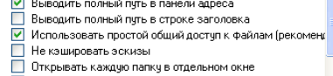

В файловой системе NTFS Windows XP имеются шесть стандартных разрешений:

Полный доступ

Изменить

Чтение и выполнение

Чтение

Запись

Список содержимого папки

В Windows 10 стандартное разрешение "Список содержимого папки" отсутствует.

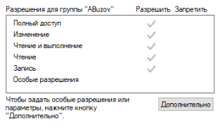

Эти разрешения могут быть назначены пользователю (или группе пользователей) для доступа к папкам и файлам. Право "Полный доступ" включает в себя все остальные разрешения и позволяет управлять ими.

Права доступа назначаются для каждого объекта (папки и файла). Для этого нужно открыть меню "Свойства" и выбрать вкладку "Безопасность". Затем выберите нужного пользователя, которому будут назначены разрешения.

"Список содержимого папки" позволяет просматривать файлы и папки в текущем каталоге, но не открывать их.

"Чтение" позволяет открывать все файлы в папке, кроме исполняемых файлов (.exe).

"Чтение и выполнение" позволяет открывать все файлы в данном каталоге.

"Запись" позволяет добавлять файлы в папку без доступа к вложенным объектам.

"Изменить" позволяет открывать и создавать файлы в папке.

"Полный доступ" предоставляет все возможности для работы с папкой и вложенными файлами, включая изменение разрешений.

Каждое разрешение состоит из нескольких элементов, что позволяет настраивать систему безопасности более гибко. Войдите в операционную систему под учётной записью администратора и просмотрите элементы разрешений на доступ, нажав на кнопку "Дополнительно" во вкладке "Безопасность".

В файловой системе NTFS каждый файл имеет своего владельца, который может управлять разрешениями на доступ к объекту. Узнать владельца файла или папки можно на закладке "Владелец" в дополнительных параметрах безопасности.

Разрешения могут наследоваться в файловой системе NTFS, что означает, что установленные права на папку распространяются на все вложенные файлы и папки. Для изменения унаследованных разрешений следует открыть вкладку "Разрешения" в дополнительных параметрах безопасности.

Помимо установки разрешений, в файловых системах можно также устанавливать запреты. Например, можно разрешить чтение и выполнение, но запретить запись, что ограничит пользователю возможность редактирования и сохранения файлов. Действующие разрешения для конкретного пользователя можно просмотреть в дополнительных параметрах безопасности.

**Элементы разрешений на доступ**

Каждое разрешение состоит из нескольких элементов, которые позволяют более гибко настраивать систему безопасности. Войдите в операционную систему под учётной записью администратора.

Просмотреть элементы разрешений на доступ можно, нажав на кнопку «Дополнительно» во вкладке «Безопасность» и выбрав любой элемент разрешений.

В файловой системе NTFS у каждого файла есть свой владелец. Владельцем файла является пользователь операционной системы. Он может управлять разрешениями на доступ к объекту независимо от установленных разрешений.

Узнать, какой пользователь является владельцем файла или папки можно на закладке «Владелец» в дополнительных параметрах безопасности.

**Наследование прав доступа**

В файловой системе NTFS поддерживается наследование разрешений. Если вы устанавливаете разрешение на папку, то оно наследуется для всех вложенных файлов и папок.

При любых изменениях разрешений на родительскую папку они меняются в дочерних (вложенных) файлах и каталогах.

Для изменения унаследованных разрешений нужно открыть вкладку «Разрешения» в дополнительных параметрах безопасности. Там же можно отключить наследование разрешений.

**Запреты**

Кроме установки разрешений в файловых системах можно устанавливать запреты. Например, вы можете разрешить чтение и выполнение, но запретить запись. Таким образом, пользователь для которого установлен запрет и разрешения сможет запустить исполняемый файл или прочитать текстовый, но не сможет отредактировать и сохранить текстовый файл.

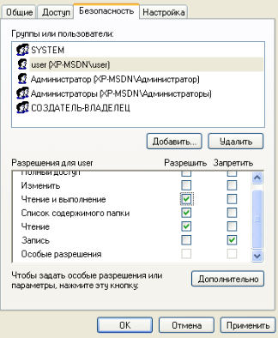

В дополнительных параметрах безопасности можно посмотреть действующие разрешения и для конкретного пользователя.

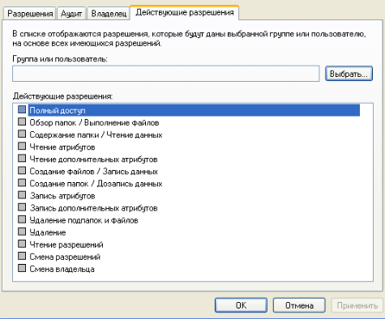

2) Создание пользователей и групп

**Создание пользователей**

Стандартный способ создания нового пользователя, которым, как предполагается, будут пользоваться большинство — использование соответствующего инструментария в «Параметрах» Windows 11.

Шаги будут следующими:

1) Откройте «Параметры», для этого можно использовать меню Пуск или сочетание клавиш Win+I на клавиатуре.

2) Откройте раздел «Учётные записи», а в нём — «Другие пользователи».

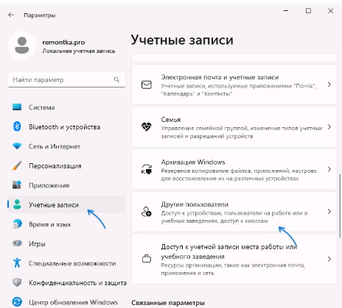

3) Нажмите «Добавить учётную запись».

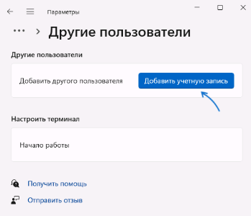

4) Откроется окно добавления учётной записи Майкрософт. Если она есть — просто введите её данные, если нет, нажмите «У меня нет данных для входа этого человека».

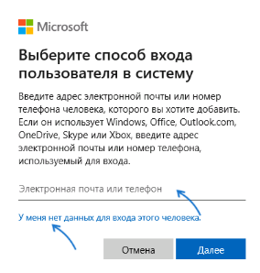

5) Вам будет предложено создать учётную запись Майкрософт. Вы можете зарегистрировать новую учётную запись (потребуется доступ к Интернету) и создать пользователя с ней при желании. Второй вариант — нажать «Добавить пользователя без учётной записи Майкрософт», чтобы создать локальную учётную запись.

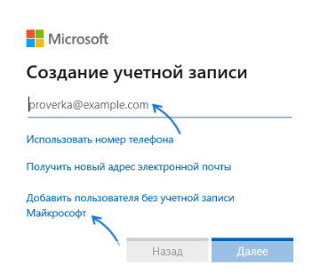

6) Если вы предпочтёте создание локальной учётной записи, необходимо будет указать имя пользователя и, при необходимости — пароль. Его указание не обязательно. После ввода данных нажмите кнопку «Далее».

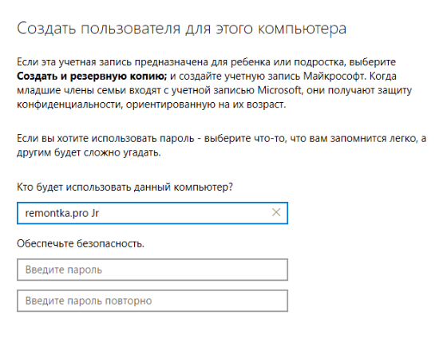

По умолчанию новый пользователь не будет иметь прав Администратора. Если их нужно предоставить, то, вернувшись в раздел параметров «Другие пользователи» нажмите по созданной учётной записи, затем — «Изменить тип учётной записи», после чего можно будет поменять «Стандартный пользователь» на «Администратор».

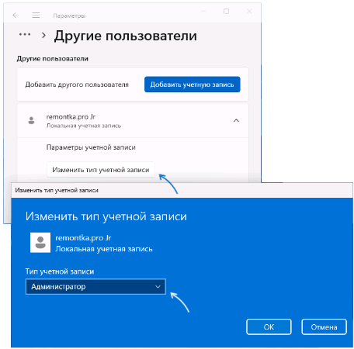

Пользователь будет добавлен в систему и можно будет войти в Windows 11 под новой учётной, используя меню переключения пользователей или выхода из системы в меню Пуск Windows 11.

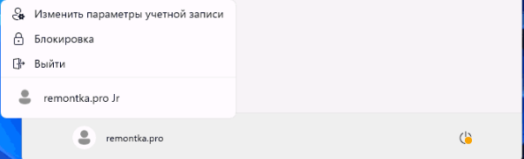

Описанным способом можно добавить и дополнительные учётные записи Windows 11 к уже созданным: если найденная мною информация верна, максимум — 50 пользователей.

**Создание пользователя в окне управления учётными записями пользователей**

В Windows 11 сохраняется возможность использовать старый интерфейс управления учётными записями пользователей, порядок создания нового пользователя в нём выглядит следующим образом:

1) Нажмите правой кнопкой мыши по кнопке «Пуск», выберите пункт «Выполнить», введите control userpasswords2 в диалоговое окно «Выполнить» и нажмите Enter.

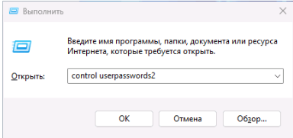

2) В открывшемся окне нажмите кнопку «Добавить».

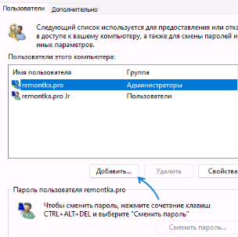

3) Откроется окно со следующими возможностями: ввод адреса электронной почты для создания учётной записи Майкрософт (или регистрация нового адреса при необходимости) или «Вход без учётной записи Майкрософт» — для создания локальной учётной записи. Далее в примере я буду использовать создание автономного аккаунта.

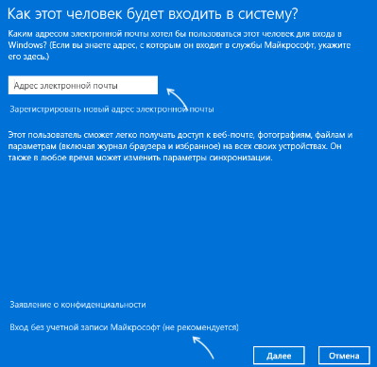

4) После выбора «Вход без учётной записи Майкрософт» появится окно, описывающее различия в типах учётных записей, где будет предложено вновь выбрать тип учётной записи для нового пользователя, для примера я выбираю «Локальная учётная запись».

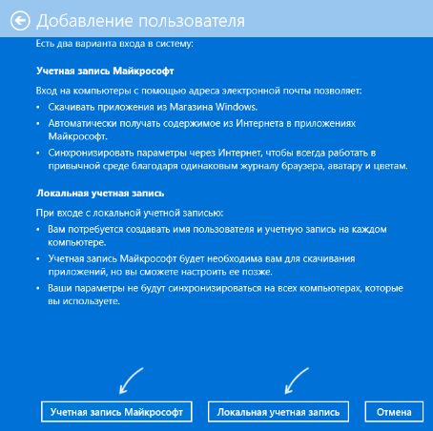

5) Следующий шаг — указать имя пользователя, пароль (не обязательно) и подсказку для пароля.

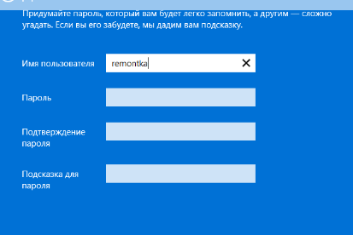

6) После нажатия кнопки «Далее» новый пользователь будет создан.

7) По умолчанию вновь созданный пользователь не имеет прав администратора. Если они требуются, вы можете выбрать пользователя в окне control userpasswords2, нажать кнопку «Свойства» и указать «Администратор» на вкладке «Членство в группах», затем применить настройки.

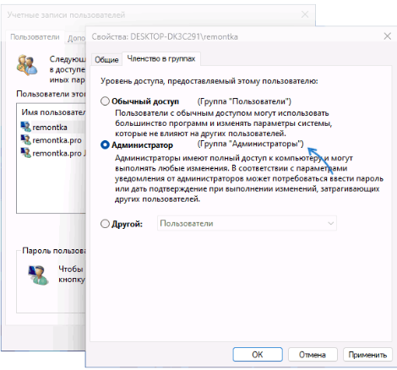

**Создание групп**

1) Откройте консоль управления MMC.

2) В левой области выберите пункт Локальные пользователи и группы.

Если оснастка Локальные пользователи и группы не отображается, возможно, эту оснастку не включили в консоли управления ММС.

Чтобы добавить её, выполните следующие действия:

- В окне консоли управления MМС меню Файл выберите команду Добавить / удалить оснастку.

- Выберите Локальные пользователи и группы и нажмите кнопку Добавить.

- Щёлкните Локальный компьютер и нажмите кнопку Готово.

- Нажмите кнопку ОК.

3) Дважды щёлкните папку Группы.

4) В меню Действие выберите команду Создать группу.

5) Введите имя и описание группы.

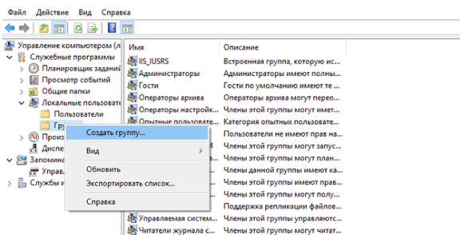

6) Нажмите кнопку Добавить и введите имя учётной записи пользователя.

7) Нажмите кнопку Проверить имена и нажмите кнопку ОК.

8) Нажмите кнопку Создать.

3) Создать персонализированные директории

На Windows можно создать персонализированные директории, что позволяет организовать рабочее пространство так, как удобно для вас. Вот несколько способов создания персонализированных директорий на Windows:

1. Использование Проводника Windows:

- Откройте Проводник Windows (нажмите Win + E).

- Перейдите в ту директорию, где вы хотите создать новую персонализированную папку.

- Щелкните правой кнопкой мыши в пустом месте окна Проводника и выберите "Новый" -> "Папка".

- Введите имя для вашей новой папки, например, "Мои Документы Работы" или "Проекты", и нажмите Enter.

2. Использование командной строки:

- Откройте командную строку (нажмите Win + R, введите "cmd" и нажмите Enter).

- Перейдите в директорию, где вы хотите создать новую папку, с помощью команды `cd` (например, `cd Documents` для перехода в папку "Документы").

- Введите команду `mkdir Новая_Папка`, заменив "Новая_Папка" на желаемое имя вашей новой папки, и нажмите Enter.

3. Создание ярлыка на рабочем столе:

- Нажмите правой кнопкой мыши на рабочем столе.

- Выберите "Создать" -> "Ярлык".

- Укажите путь к директории, которую вы хотите сделать персонализированной.

- Нажмите "Далее" и введите имя для ярлыка.

- Нажмите "Готово".

4. Использование специализированных программ:

- Существуют программы, такие как "Stardock Fences" или "Rainmeter", которые позволяют организовать рабочий стол и файловую систему более эффективно, включая создание персонализированных директорий и разделов для файлов.

4) Создание обменной директории, в которой права записи имеет отдельная группа пользователей, а права чтения – все пользователи

Чтобы выполнить данную задачу, достаточно создать новую директорию, сделать к ней общий доступ, нажав на кнопку Общий доступ:

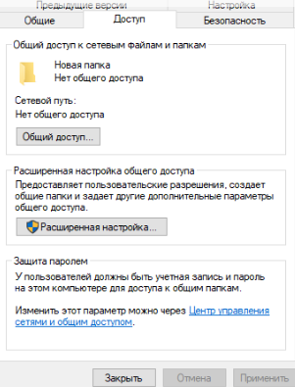

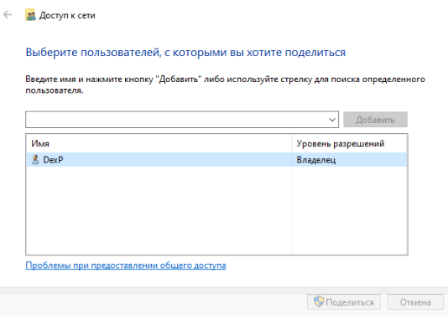

Затем нужно зайти в раздел Безопасность и там уже настроить права доступа для всех пользователей и групп пользователей:

